AZADI KA AMRIT MAHOTSAVA -2022 SEVA -SAMACHAR -BK NAVI MUMBAI CENTRES
सानपाडा नई मुंबई:-
आजादी के अमृत महोत्सव से स्वर्णिम भारत की और के अंतर्गत टू व्हीलर रॅली के कार्य कम में संबोधित करते हुए Neurosurgeon Dr .R N Patil , Cardiologist Dr Uday Patil , भाता राजू भोरा , Cardiologist ब्र कु डॉ रतन राठोड ब्रह्मकुमारी वंदना दिदी ब्रह्मकुमारी शिला दिदी ,ब्रह्मकुमारी तारा दिदी एवं अन्य बहने
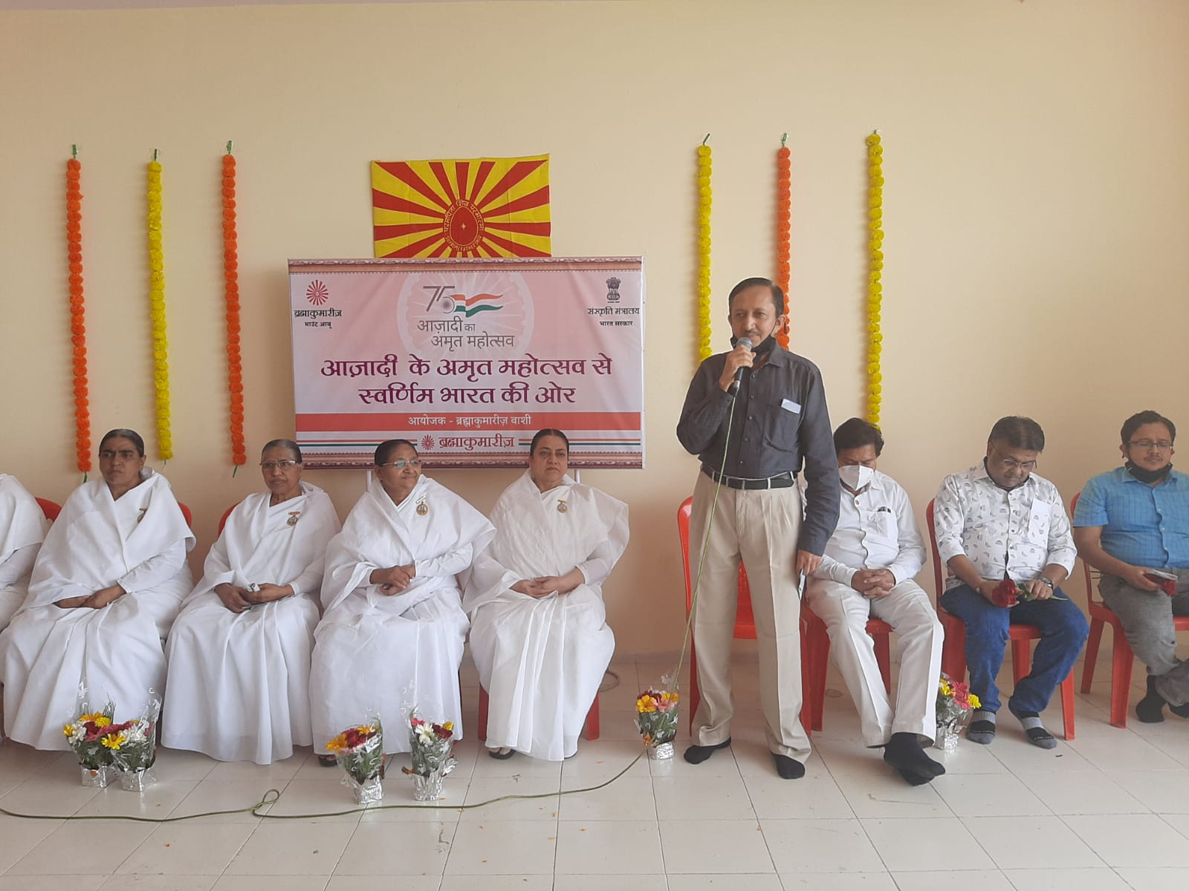

सानपाडा नवी मुंबई :-
आजादी के अमृत महोत्सव से स्वर्णिम भारत की और टू व्हीलर रॅली का दीप प्रज्वलन करून उदघाटन करते हुए ब्रह्माकुमारी वंदना दिदी ,ब्रह्मा कुमारी तारा दिदी ब्रहमाकुमारी शिला दीदी ब्रह्मकुमारी निर्मला बहन विद्या बहन ,कार्डियोलॉजिस्ट डॉक्टर उदय पाटील निरो सर्जन डॉक्टर R N पाटील कार्डिओलॉजिस्ट ब्र.कु डॉ रतन राठोड ब्र कु स्वामीनाथन भाई.
